CUENTA DE COBRO N°008

EL DISTRITO ESPECIAL INDUSTRIAL Y PORTUARIO DE BARRANQUILLA
NIT: 890.102.018-1

DEBE A:

JONATHAN RESTREPO BOBADILLO
CC.1.140.867.694 DE BARRANQUILLA

La suma de TRES MILLONES SETECIENTOS MIL PESOS M/L ($3.700.000), en virtud al Contrato N° CD-55-2025-3540 DEL 2025, cuyo objeto es: PRESTACION DE SERVICIOS DE APOYO A LA GESTION DE ACTIVIDADES QUE CONTRIBUYAN A UNA ARTICULACION CON LAS DINAMICAS PORTUARIAS DE LA CIUDAD DE BARRANQUILLA EN LA SECRETARIA DE DESARROLLO ECONOMICO. Por concepto del pago correspondiente al periodo del dieciseis (16) de NOVIEMBRE al quince (15) de DICIEMBRE del 2025.

Favor consignar a la cuenta de ahorros N° 488415383410 del banco DAVIVIENDA.

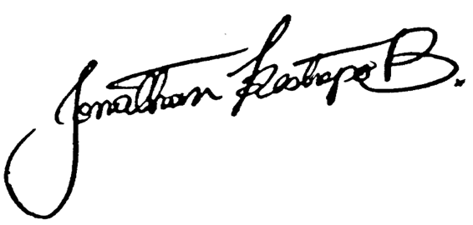

____________________________
JONATHAN RESTREPO BOBADILLO
C.C. 1.140.867.694 DE BARRANQUILLA

Celular: 3058875086

